শীতকালে বাচ্চার ঘনঘন অসুখ হওয়া এড়ানোর টিপস
শিশুদের ত্বক হয় খুব সংবেদনশীল এবং স্পর্শকাতর। শীতের আর্দ্র আবহাওয়াতে শিশুর ত্বক হয়ে যায় শুষ্ক ও নিষ্প্রাণ। শুষ্ক চামড়ার কারণে শিশুরা আরও বেশি সমস্যার সম্মুখীন হয়। তাই অন্য ঋতুর চাইতেও শীতকালে প্রয়োজন বাড়তি সতর্কতা।
শিশু অবস্থায় নিউমোনিয়া, সর্দিকাশি খুব কমন একটি সমস্যা। তাই শীতের প্রকোপ থেকে রক্ষা পেতে বাবা মাকে কিছু সুনির্দিষ্ট নিয়ম মেনে চলা উচিৎ যা নিম্নে বর্ণিত হলঃ

শীতের পোশাক
শীত থেকে বাচ্চাদের নিরাপদ রাখার প্রথম ও প্রধান শর্ত হল শিশুকে পর্যাপ্ত পরিমাণ কাপড় পরানো। শীত থেকে রক্ষা করার জন্য শুধু গরম পোশাক পরালেই চলবেনা। বড়দের চাইতে বাচ্চা বা অল্প বয়স্ক শিশুদের শরীরে শীতের অনুভূতি বেশি থাকে। তাই বাচ্চাদের যাতে ঠাণ্ডা লেগে না যায় তার জন্য শীতের তীব্রতা অনুযায়ী পোশাক পড়াতে হবে।

গোসল
অনেকেই শীতকালে বাচ্চাদের গোসল করাতে ভয় পান। গোসল করালে বাচ্চারা অসুস্থ হয়ে পরবে এটাই বেশির ভাগ বাবা-মায়ের ধারণা। কিন্তু ব্যাপারটি পুরোটাই ভিন্ন। বাচ্চাদের শীতকালে আরও বেশি পরিষ্কার-পরিচ্ছন্ন রাখতে হবে। শিশুর শরীরের তেল ও ময়লা ধুয়ে ফেলতে গোসল করানো জরুরী। গোসল করানোর সময় বাচ্চাদের উপযোগী সাবান ব্যবহার করতে হবে। কারন বড়দের সাবানে অনেক বেশি ক্ষার থাকে এবং এই ক্ষার শিশুদের ত্বকের জন্য ক্ষতিকারক। গোসলের জন্য কুসুম গরম পানি ব্যবহার করা ভাল। খুব বেশি সময় ধরে শিশুকে গোসল করাবেন না। গোসল শেষে দ্রুত শরীর ও মাথা ভালোভাবে মুছে ফেলতে হবে। গোসল শেষ করে হালকা রোদে বসতে পারলে শিশু বেশ আরাম পাবে।

ময়েশ্চারাইজ
শীতে যে কোন শিশুর ত্বকের যত্নে সব থেকে যেটি বেশি জরুরী সেটা হল ময়েশ্চারাইজার। শিশুর ত্বক শুষ্ক থেকে আর্দ্র করার প্রক্রিয়াকে ময়েশ্চারাইজার বলে। গোসলের পর বাচ্চাদের উপযোগী অলিভ ওয়েল অথবা ময়েশ্চারাইজিং বেবি লোশন ব্যবহার করুন। শিশুকে গোসল করানোর পর নরম কোন বেবি টাওয়েল দিয়ে শরীর মুছিয়ে তারপর মশ্চারাইজার লাগাতে হয়।সুতি কাপড় ব্যবহার
অন্য মৌসুমের চেয়ে শীত ঋতুর বিষয় একটু ভিন্ন। নবজাতক শিশুর শরীরে তাপ নিয়ন্ত্রণ ব্যবস্থা তৈরি হতেও সময় লাগে। তাই যে শিশু কিছুদিন হল পৃথিবীতে এসেছে তাকে উষ্ণ তাপমাত্রায় রাখতে হবে। যদি ঘরের তাপমাত্রা ২৫ ডিগ্রি হয়, তবে সুতিকাপড় পরিয়ে কাঁথা দিয়ে জড়িয়ে রাখতে হবে। শিশুর ত্বকের অভ্যন্তরে বাতাস চলাচল করতে সুতি কাপড় খুব উপকারী। এমনকি আপনার শিশুর ত্বক নরম রাখতেও সুতি কাপড় খুব কাজের।
তাপমাত্রা ২৫ ডিগ্রির নিচে হলে সোয়েটার ব্যবহার করা যেতে পারে। শিশুকে ঘন ঘন বুকের দুধ খাওয়াতে হবে। বুকের দুধে রোগ প্রতিরোধ ক্ষমতা বৃদ্ধি পায়। ফলে শিশু ঠাণ্ডা, কাশি ইত্যাদিতে কম আক্রান্ত হয়।দিনের বেলা জানালা খুলে রোদ ও (ঠাণ্ডা বাতাস এলেও) নির্মল বাতাস ঘরে ঢুকতে দিন। ঘরের মধ্যে কাপড় না শুকিয়ে অবশ্যই রোদে শুকাতে হবে। বাচ্চাকে দোলনায় বা আলাদা মশারির নিচে না রেখে মায়ের কোলঘেঁষে রাখা ভাল। এতে বাচ্চা উষ্ণ থাকবে, মায়ের সঙ্গে আন্তরিকতা বাড়বে এবং বুকের দুধ খাওয়াতে সুবিধা হবে।

বেশি শোষণ ক্ষমতার ডায়াপার ব্যবহার
শীতকালে ডায়াপার ভিজে গেলে বা লিক করলে বাচ্চার ঠান্ডা লেগে যাবার সম্ভাবনা থাকে। এজন্য অবশ্যই উচ্চ শোষণ ক্ষমতার এবং লিক-প্রুফ ডায়াপার ব্যবহার করতে হবে। প্রতি ছয়ঘন্টা পরপর ব্যবহৃত ডায়াপারটি চেঞ্জ করে দিন, যদিও তা শুকনো থাকে।

ঠাণ্ডা লেগে গেলে
শীতে অনেক সময় বাচ্চাদের ঠাণ্ডা লেগে যেতে পারে। তখন শিশুর নাক বন্ধ হয়ে গেলে রাতে ঘুমের ব্যাঘাত ঘটতে পারে।সে কারণে রাতে শোবার আগে দুই নাকে দুই ফোঁটা ন্যাজাল ড্রপ দিয়ে দিলে শিশুর ঘুমের আরাম হবে। শীতে ঠান্ডা লেগে কাশি, শ্বাসকষ্ট কিংবা বুকের ভেতর গড়গড় আওয়াজ অথবা বুকের হাড় শ্বাস নেওয়ার সময় ভেতরের দিকে ডেবে গেলে সঙ্গে সঙ্গে বিশেষজ্ঞ চিকিৎসকের পরামর্শ নিতে হবে। হালকা গরম পানির সঙ্গে মধু মিশিয়ে পান করালে ভাল ফল পাওয়া যায়।

শীতের খাবার
শিশুর শীতের খাবার বেছে নিতে একটু বিবেচনা করে পছন্দ করতে হয়। শীতে শিশুরা অতিরিক্ত ভিটামিন-সি পাবে এমন খাবার দিতে হবে। লেবু, কমলা, মাল্টা, আমলকী এসব ফল দেওয়া ভালো। তবে যারা চিবিয়ে খেতে পারে না, তাদেরকে ফলের রস করে খাওয়াতে পারেন।

শরীর খারাপের লক্ষণ গুলো মাথায় রাখুন
বাহ্যিক দিক থেকে দেখে অনেক সময় বাচ্চাদের অসুস্থতা বোঝা যায়, যেমন- বাচ্চার নাক,কান,পায়েরপাতা, আঙ্গুল ইত্যাদি ধূসর বা ফ্যাকাসে বর্ণের হয়ে গেলে বুঝবেন যে সে ঠাণ্ডা জনিত সমস্যায় ভুগছে। এরকম হলে ওই স্থানগুলো কুসুম গরম পানিতে ধুয়ে দিতে হবে। পানি বেশি গরম থাকলে ত্বক পুড়ে যাবে। বাচ্চা কাঁপতে থাকলে এবং কথা বলতে সমস্যা হলে বুঝবেন যে হাইপোথারমিয়া হয়েছে। এরকম হলে সাথে সাথে ডাক্তার দেখাতে হবে।

পরিশিষ্ট
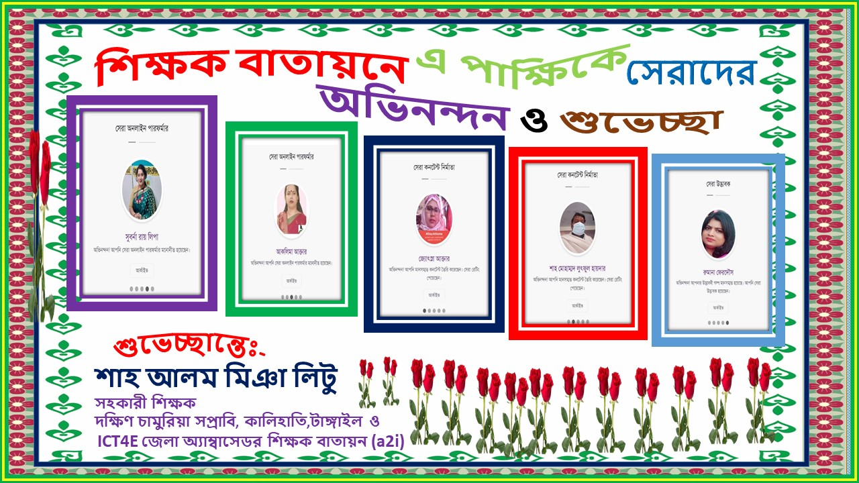
শীতে বাচ্চাদের ত্বক খুব শুষ্ক হয়ে পড়ে। ফলে শিশুরা অনেক বেশি শারীরিক যন্ত্রণায় বাবা মা যদি শিশুর ব্যপারে যথেষ্ট যত্নবান হোন তাহলে শীতের প্রকোপে বাচ্চার কি ধরণের সমস্যা হতে পারে সে ব্যাপারে ধারণা রেখে তা মোকাবেলা করার উপযুক্ত ব্যবস্থা গ্রহন করতে হবে।

